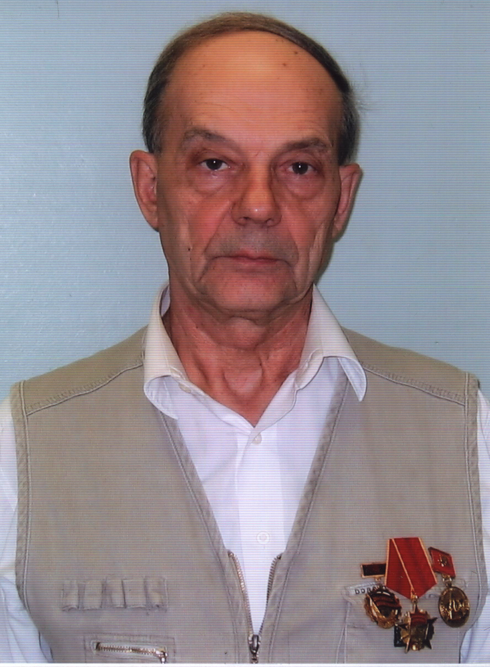

Александр Александрович Божьев.
Москва, 2009 г.

